RESULTATLISTA
17:e
RYSSBERGSKNALLEN

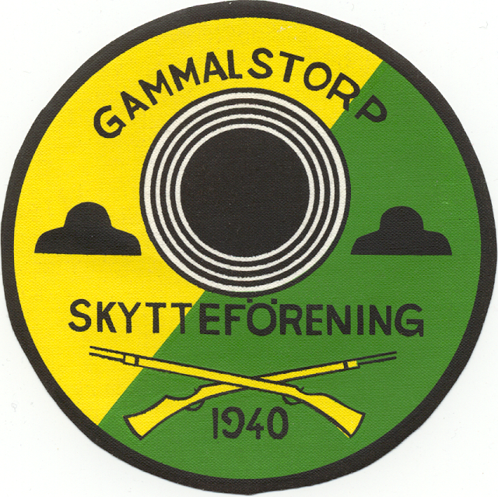

07-05-13

GAMMALSTORP

Ryssbergsknallen 2007
Liggande
Final
Plac | Namn | Klubb | Kval | Final | Totalt
1 | Simon Ohlsson | Sölvesborg skf | 193 | 149 | 342
2 | Alina Ejder | Sölvesborg skf | 194 | 147 | 341
3 | Hampus Kallenberg | Sölvesborg skf | 195 | 145 | 340
4 | Emelie Lindén | Sölvesborg skf | 196 | 144 | 340
5 | Matilda Karlsson | Ringamåla | 195 | 144 | 339
6 | Johan Edwardsson | Mörrum skg | 193 | 145 | 338
7 | Joel Northfell | Mörrum skg | 195 | 143 | 338
8 | Maria Fohlin | Ringamåla | 193 | 144 | 337
9 | Julia Bertilsson | Gammalstorps skf | 193 | 143 | 336
10 | Östen Tarland | Eslövs skg | 193 | 143 | 336
11 | Daniel Henriksson | Gammalstorps skf | 193 | 142 | 335
12 | Sven-Anders Knutsson | Gammalstorps skf | 193 | 139 | 332

Resultat K 9
Plac | Namn | Klubb | Totalt
1 | Martin Hofflander | Gammalstorps skf | 179
2 | Viktor Bertilsson | Gammalstorps skf | 157

Resultat K 11
Plac | Namn | Klubb | Totalt
1 | Axel Johansson | Sölvesborg skf | 189
2 | Anna Carlsson | Sölvesborg skf | 188
3 | Linus Karlsson | Mörrum skg | 184
4 | Oskar Andersson | Älmhult skf | 178

Resultat K 13
Plac | Namn | Klubb | Totalt
1 | Emelie Lindén | Sölvesborg skf | 196
2 | Alina Ejder | Sölvesborg skf | 194
3 | Simon Ohlsson | Sölvesborg skf | 193
4 | Ebba Karlsson | Ringamåla | 191
5 | Andreas Sandgren | Ringamåla | 191
6 | Janos Dani | Älmhult skf | 190
7 | Johan Manneby | Ringamåla | 188
8 | Joacim Olsson | Kallinge F17 skf | 187
9 | Joel Rauhala | Olofström skg | 186
10 | Nanny Thorman | Ringamåla | 185
11 | Axel Månsson | Mörrum skg | 183
12 | Julia Bromihn | Älmhult skf | 180
13 | Johan Carlsson | Sölvesborg skf | 168
14 | Victor Elofsson | Gammalstorps skf | 161

Resultat K 15
Plac | Namn | Klubb | Totalt
1 | Matilda Karlsson | Ringamåla | 195
2 | Joel Northfell | Mörrum skg | 195
3 | Hampus Kallenberg | Sölvesborg skf | 195
4 | Jimmy Janzon | Karlshamns skf | 189
5 | Emelie Fagerström | KA 2 | 188
6 | Emilia Ohlin | Gammalstorps skf | 184
7 | Johan Yngveson | Gammalstorps skf | 173
8 | Niclas Olsson | Kallinge F17 skf | 171

Resultat K 17
Plac | Namn | Klubb | Totalt
1 | Julia Bertilsson | Gammalstorps skf | 193
2 | Jonas Bromihn | Älmhult skf | 192
3 | Camilla Oskarsson | Älmhult skf | 188
4 | Andrée Knutsson | Gammalstorps skf | 188
5 | Emma Karlsson | Mörrum skg | 187
6 | Jimmie Karlsson | Olofström skg | 186

Resultat K BL
Plac | Namn | Klubb | Totalt
1 | Lotta Andersson | Gammalstorps skf | 193
2 | Alex Bengtsson | Karlshamns skf | 190
3 | Jan Olin | Gammalstorps skf | 188
4 | Glenn Månsson | Mörrum skg | 187
5 | Asbjörn Andersen | Karlshamns skf | 183
6 | Mats Fagerström | KA 2 | 182
7 | Katarina Andersson | Älmhult skf | 171

Resultat K AL
Plac | Namn | Klubb | Totalt
1 | Johan Edwardsson | Mörrum skg | 193
2 | Sven-Anders Knutsson | Gammalstorps skf | 193
3 | Mikael Svensson | KA 2 | 191
4 | Anders Andersson | Gammalstorps skf | 186
5 | Annika Abrahamsson | Kallinge F17 skf | 185

Resultat K EL
Plac | Namn | Klubb | Totalt
1 | Maria Fohlin | Ringamåla | 193
2 | Daniel Henriksson | Gammalstorps skf | 193
3 | Anders Petersson | P 7 | 187
4 | Robert Edwardsson | Mörrum skg | 181
5 | Martin Andersson | Gammalstorps skf | 181

Resultat K VET
Plac | Namn | Klubb | Totalt
1 | Östen Tarland | Eslövs skg | 193
2 | Willy Fohlin | Ringamåla | 190
3 | Gun Tarland | Eslövs skg | 187
4 | Leif Janzon | Karlshamns skf | 184
5 | Bengt Karlsson | Kallinge F17 skf | 178

Resultat K M
Plac | Namn | Klubb | Totalt
1 | Krister Olsson | Ringamåla | 184
2 | Jorma Rauhala | Olofström skg | 166
Lagtävling Lagt 1
Plac | Lag | Total
1 | Sölvesborg skf (Lag 1) | 584
 | Emelie Lindén | 196
 | Hampus Kallenberg | 195
 | Simon Ohlsson | 193
2 | Ringamåla (Lag 1) | 579
 | Matilda Karlsson | 195
 | Maria Fohlin | 193
 | Ebba Karlsson | 191
3 | Gammalstorps skf (Lag 1) | 570
 | Julia Bertilsson | 193
 | Lotta Andersson | 193
 | Emilia Ohlin | 184
4 | Älmhult skf (Lag 1) | 570
 | Jonas Bromihn | 192
 | Janos Dani | 190
 | Camilla Oskarsson | 188
5 | Mörrum skg (Lag 2) | 569
 | Joel Northfell | 195
 | Johan Edwardsson | 193
 | Robert Edwardsson | 181
6 | Ringamåla (Lag 2) | 569
 | Andreas Sandgren | 191
 | Willy Fohlin | 190
 | Johan Manneby | 188
7 | Gammalstorps skf (Lag 3) | 567
 | Sven-Anders Knutsson | 193
 | Jan Olin | 188
 | Anders Andersson | 186
8 | Gammalstorps skf (Lag 2) | 562
 | Daniel Henriksson | 193
 | Andrée Knutsson | 188
 | Martin Andersson | 181
9 | KA 2 | 561
 | Mikael Svensson | 191
 | Emelie Fagerström | 188
 | Mats Fagerström | 182
10 | Mörrum skg (Lag 1) | 554
 | Emma Karlsson | 187
 | Linus Karlsson | 184
 | Axel Månsson | 183
11 | Sölvesborg skf (Lag 2) | 551
 | Alina Ejder | 194
 | Axel Johansson | 189
 | Johan Carlsson | 168
12 | Älmhult skf (Lag 2) | 529
 | Julia Bromihn | 180
 | Oskar Andersson | 178
 | Katarina Andersson | 171
13 | Gammalstorps skf (Lag 4) | 513
 | Martin Hofflander | 179
 | Johan Yngveson | 173
 | Victor Elofsson | 161

Ryssbergsknallen 2007
Ställning
Final
Plac | Namn | Klubb | Kval | Final | Totalt
1 | Mikael Svensson | KA 2 | 180 | 139 | 319
2 | Anders Petersson | P 7 | 182 | 134 | 316
3 | Matilda Karlsson | Ringamåla | 180 | 135 | 315
4 | Emelie Fagerström | KA 2 | 178 | 133 | 311
5 | Maria Fohlin | Ringamåla | 179 | 131 | 310
6 | Martin Andersson | Gammalstorps skf | 181 | 126 | 307
7 | Jonas Bromihn | Älmhult skf | 171 | 132 | 303
8 | Alex Bengtsson | Karlshamns skf | 171 | 130 | 301
9 | Andrée Knutsson | Gammalstorps skf | 165 | 128 | 293
10 | Willy Fohlin | Ringamåla | 165 | 123 | 288

Resultat K BS
Plac | Namn | Klubb | Totalt
1 | Matilda Karlsson | Ringamåla | 180
2 | Emelie Fagerström | KA 2 | 178
3 | Jonas Bromihn | Älmhult skf | 171
4 | Alex Bengtsson | Karlshamns skf | 171
5 | Andrée Knutsson | Gammalstorps skf | 165
6 | Asbjörn Andersen | Karlshamns skf | 125
Resultat K AS
Plac | Namn | Klubb | Totalt
1 | Martin Andersson | Gammalstorps skf | 181
2 | Mikael Svensson | KA 2 | 180
3 | Daniel Henriksson | Gammalstorps skf | 163
Resultat K ES
Plac | Namn | Klubb | Totalt
1 | Anders Petersson | P 7 | 182
2 | Maria Fohlin | Ringamåla | 179
Resultat K VET
Plac | Namn | Klubb | Totalt
1 | Willy Fohlin | Ringamåla | 165
2 | Bengt Karlsson | Kallinge F17 skf | 159
3 | Leif Janzon | Karlshamns skf | 154

Lagtävling Lagt 1
Plac | Lag | Total
1 | Ringamåla | 524
 | Matilda Karlsson | 180
 | Maria Fohlin | 179
 | Willy Fohlin | 165
2 | Gammalstorps skf | 509
 | Martin Andersson | 181
 | Andrée Knutsson | 165
 | Daniel Henriksson | 163
3 | KA 2 | 358
 | Mikael Svensson | 180
 | Emelie Fagerström | 178
 | Jerry Svensson | 0

